Официальный информационный ресурс
Премьер-Министра Республики Казахстан

11 Декабрь 2023, https://primeminister.kz/ru/news/

Казахстан планирует снизить зависимость в водообеспечении от сопредельных стран
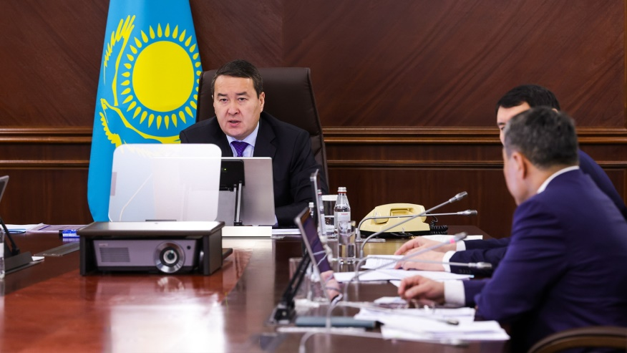

Вопросы модернизации водохозяйственной инфраструктуры и улучшения системы управления водными ресурсами обсуждены на заседании Водного совета Казахстана под председательством Премьер-Министра РК Алихана Смаилова.
Как отметил министр водных ресурсов и ирригации Нуржан Нуржигитов, в общей сложности в Казахстане имеется 102,3 км3 воды, 54% из которой формируется на территории республики, а остальные 46% поступают из сопредельных стран. Годовое потребление отраслей экономики составляет порядка 25 км3 воды, из которых 65% направляется на сельское хозяйство, 25% – на нужды промышленности.
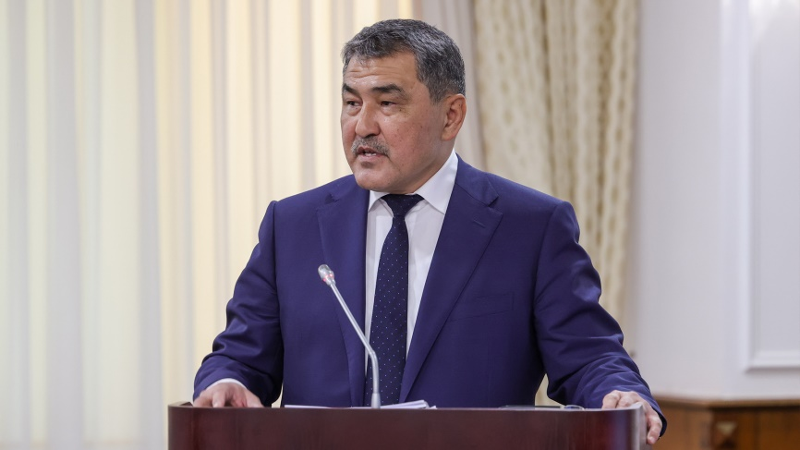
В целом по итогам инвентаризации в республике насчитывается 17 736 рек и временных водотоков, 4 024 озера, 4 540 месторождений подземных вод, 13 175 водохозяйственных сооружений.
Для обеспечения водной безопасности страны и решения проблемы ее нехватки разработан проект Комплексного плана по развитию водного хозяйства на 2024-2030 годы. Он предусматривает ряд безотлагательных мер по строительству и реконструкции водохранилищ, реконструкции гидротехнических сооружений, ирригационных систем и групповых водопроводов.
Реализация Комплексного плана позволит увеличить располагаемые водные ресурсы на 3,7 кубических километра, а площади орошаемых земель – до 2,2 млн га, снизить ежегодные потери поливной воды на 3 кубических километра и обеспечить водоснабжением 41 населенный пункт с населением более 55 тыс. человек.
Так, в 2024-2026 годах планируется начать строительство 20 новых водохранилищ с объемом 2,4 кубических километра на территории 9 областей. Это позволит увеличить площади орошаемых земель на 250 тыс. га, снизить угрозу затопления для 70 сельских населенных пунктов с численностью 137 тыс. человек и в среднем на 25% снизить зависимость Казахстана в водообеспечении от сопредельных стран.
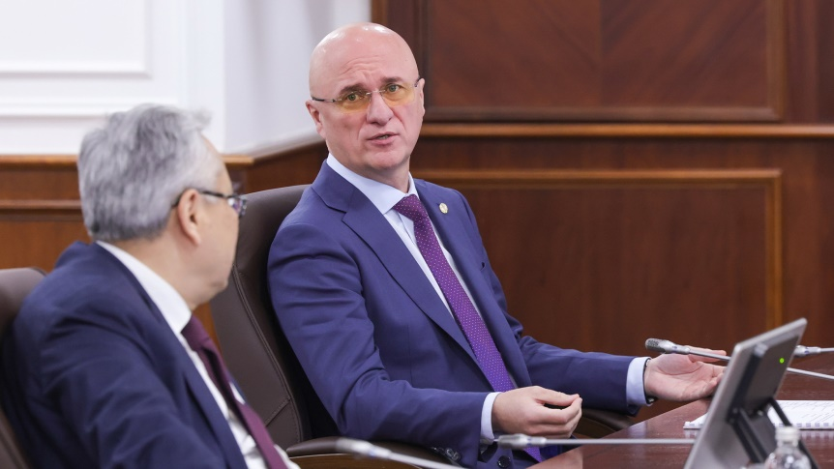
Параллельно начнется реконструкция 15 действующих водохранилищ на территории 9 областей с объемом 1,9 км3. Это улучшит водообеспеченность орошаемых земель на 74 тыс. га, снизит угрозу затопления для 64 населенных пунктов с численностью 70 тыс. человек.
Наряду с этим будет проводиться масштабная реконструкция ирригационных систем, цифровизация оросительных каналов, модернизация стратегического канала им. К. Сатпаева и др.
Для стимулирования сельхозпроизводителей к применению водосберегающих технологий планируется увеличить долю субсидирования расходов на создание оросительных систем и приобретение оборудования капельного и дождевального орошения с 50% до 80%. Это позволит к 2026 году увеличить площади орошаемых земель с применением водосберегающих технологий в южных регионах до 42% (613,6 тыс. га) и сэкономить до 1,5 км3 воды.
Премьер-Министр указал, что к реализации запланированных мер необходимо активно привлекать отечественные компании, в том числе производителей стройматериалов, и продолжить развитие технологий космического мониторинга в части определения водопотребления.
Еще одним важным направлением является эффективное водопользование в сельском хозяйстве.
«Мы должны ежегодно внедрять водосберегающие технологии на 150 тыс. га орошаемых площадей. Сейчас внедрение осуществляется на 40-50 тыс. га в год. При этом в южных регионах, где наблюдается наибольшая нехватка воды, объем внедрения наименьший. Нужно до конца года выработать конкретные механизмы по стимулированию применения водосберегающих технологий», — сказал Алихан Смаилов.
Вместе с тем он подчеркнул, что множество задач остаются нерешенными. Это касается вопросов создания Национальной гидрогеологической службы, реформирования РГП «Казводхоз», создания института по проблемам Каспийского моря, а также вопросов передачи функций: по утверждению тарифов на полив воды, по гидромелиорации земель и мониторингу подземных вод, по оцифровке водной отрасли в целом. В этой связи глава Правительства поручил ускорить работу в данных направлениях.

